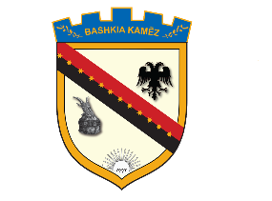
REPUBLIKA E SHQIPËRISË
BASHKIA KAMËZ
Nr._____ prot. Kamëz, më ___.___.2021

NJOFTIM

Aplikantet e kualifikuar qe do te marrin pjese ne testim per vende te lira pune ne Sherbimin e MZSH-se jane:
1.Azem Hoti
2.Andri Leka
3.Dorian Daci
4.Donald Vladi
5.Rexhep Lusha
6.Korab Suli
7.Anti Mesiti
8.Uljen Raska
9.Ledis Kola
10.Eriol Kaziu
11.Klevis Kaca
12.Blerim Elezi
13.Blerim Matoshi
14.Mirjan Rizahi
15.Erigli Koci
16.Kastriot Ismailaj
17.Xhulio Todhe
Kandidatet qe skualifikohen per mungese dokumentacioni jane:
1.Sajmir Poleshi

Testimi me shkrim do të zhvillohet në datën 03 Mars 2021, ora 09.30 në ambjentet e Pallatit te Kultures.

BASHKIA KAMËZ

